Secretaria da Agricultura, Pecuária e Desenvolvimento Rural

Departamento de Defesa Agropecuária
Divisão de Controle e Informações Sanitárias
Seção de Epidemiologia e Estatística

Informativo Semanal de Vigilância – Notificações 2019
Semana Epidemiológica 40.
Todas as Supervisões Regionais informaram.
Line | Município | Unidade regional | Código IBGE | N° do FORM IN | Principal espécie afetada | Diagnóstico presuntivo | Data da investigação | Diagnóstico conclusivo | 14. Foi criado cadastro no SIVCONT? | Solicitada Retificação? | Nome do Veterinário
1 | Palmitinho | Palmeira das Missões | 4313805 | 0037 | Suínos | Diarréia | 26/08/2019 | Diarréia | Sim | Sim | MARINES FERLIN
2 | São Borja | Uruguaiana | 4318002 | 0082 | Equinos | Anemia Infecciosa Equina | 16/09/2019 | Anemia Infecciosa Equina | Não | Sim | JOAO INACIO VALDUGA
3 | Erechim | Erechim | 4307005 | 0040 | Suínos | Erro de Manejo | 17/09/2019 | Erro de Manejo | Sim | Sim | MICHELE TAINÁ DERKS MAROSO
4 | São Borja | Uruguaiana | 4318002 | 0086 | Equinos | Anemia Infecciosa Equina | 18/09/2019 | Anemia Infecciosa Equina | Não | Sim | RAFAEL DARONCH ZBOROWSKI
5 | Ipê | Caxias do Sul | 4310439 | 0051 | Perus | Salmonella gallinarum | 16/09/2019 | Salmonella gallinarum | Não | Sim | DEBORA DOTTI
6 | Nova Araçá | Caxias do Sul | 4312807 | 0038 | Galinhas | Refugagem | 18/09/2019 | Refugagem | Sim | Sim | BRUNO DALL'AGNOL
7 | Nova Santa Rita | Porto Alegre | 4313375 | 0023 | Equinos | Anemia Infecciosa Equina | 11/09/2019 | Anemia Infecciosa Equina | Não | Sim | SILVIO BERTI
8 | Travesseiro | Estrela | 4321626 | 0026 | Galinhas | Refugagem | 19/09/2019 | Refugagem | Sim | Sim | AUGUSTO WEBER
9 | São Borja | Uruguaiana | 4318002 | 0087 | Equinos | Anemia Infecciosa Equina | 19/09/2019 | Anemia Infecciosa Equina | Não | Sim | RAFAEL DARONCH ZBOROWSKI
10 | São Lourenço do Sul | Pelotas | 4318804 | 0079 | Equinos | Mormo | 30/08/2019 | Negativo para Mormo | Não | Sim | DEBORA DE MOURA PONSATI
11 | Ponte Preta | Erechim | 4314787 | 0024 | Galinhas | Estresse Térmico (frio) | 19/09/2019 | Estresse Térmico (frio) | Sim | Sim | LUCIANA DE ARAUJO BORBA
12 | São Borja | Uruguaiana | 4318002 | 0089 | Equinos | Anemia Infecciosa Equina | 19/09/2019 | Anemia Infecciosa Equina | Não | Sim | ALCIDES KOSLOVSKI
13 | Nova Santa Rita | Porto Alegre | 4313375 | 0024 | Equinos | Mormo | 19/09/2019 | Mormo | Não | Sim | SILVIO BERTI
14 | Caiçara | Palmeira das Missões | 4303400 | 0007 | Bovinos | Tuberculose | 19/09/2019 | Tuberculose | Não | Sim | LUANA D'AVILA FARIAS
15 | Itapuca | Soledade | 4310579 | 0015 | Galinhas | Onfalite | 13/09/2019 | Onfalite | Sim | Sim | LUCAS OBERHERR
16 | Nova Boa Vista | Passo Fundo | 4312955 | 0026 | Suínos | Peritonite | 17/09/2019 | Peritonite | Sim | Sim | LOURIVAL BORTOLOTTO DE CAMARGO
17 | Teutônia | Estrela | 4321451 | 0038 | Galinhas | Estresse Térmico (calor) | 17/09/2019 | Estresse Térmico (calor) | Sim | Não | KLEBER ROGÉRIO PALMA DE MELLO
18 | Harmonia | Estrela | 4309555 | 0044 | Galinhas | Refugagem | 17/09/2019 | Refugagem | Sim | Sim | RAFAEL SILVA ALVES
19 | Estrela | Estrela | 4307807 | 0107 | Galinhas | Refugagem | 13/09/2019 | Refugagem | Sim | Sim | VALÉRIA CRISTINA DA ROCHA CAMPOS
20 | Caseiros | Lagoa Vermelha | 4304952 | 0030 | Galinhas | Caquexia | 17/09/2019 | Caquexia | Sim | Sim | MÁRCIO CHILANTI
21 | Venâncio Aires | Rio Pardo | 4322608 | 0028 | Bovinos | Tuberculose | 23/09/2019 | Tuberculose | Não | Sim | ANTÔNIO BORGES WERNER
22 | Estrela | Estrela | 4307807 | 0109 | Galinhas | Refugagem | 02/09/2019 | Refugagem | Sim | Sim | CECÍLIA MOTA NOGUEIRA
23 | Estrela | Estrela | 4307807 | 0108 | Galinhas | Refugagem | 02/09/2019 | Refugagem | Sim | Sim | CECÍLIA MOTA NOGUEIRA
24 | Gramado Xavier | Soledade | 4309159 | 0007 | Bovinos | Tétano | 04/09/2019 | Tétano | Sim | Não | LUCAS NEUMAIER ALVES
25 | São Borja | Uruguaiana | 4318002 | 0084 | Equinos | Anemia Infecciosa Equina | 16/09/2019 | Anemia Infecciosa Equina | Não | Não | RAFAEL DARONCH ZBOROWSKI
26 | Constantina | Palmeira das Missões | 4305801 | 0051 | Suínos | Peritonite | 16/09/2019 | Peritonite | Sim | Não | DANIEL LORINI
27 | Fontoura Xavier | Soledade | 4308300 | 0031 | Bovinos | Tuberculose | 09/09/2019 | Tuberculose | Não | Não | LUCAS NEUMAIER ALVES
28 | Boa Vista do Buricá | Santa Rosa | 4302204 | 0042 | Suínos | Refugagem | 19/09/2019 | Refugagem | Sim | Não | FERNANDO JAIR KARVACKI REMPEL
29 | Encruzilhada do Sul | Rio Pardo | 4306908 | 0013 | Equinos | Anemia Infecciosa Equina | 18/09/2019 | Pendente - Aguardando Encerramento | Não | Não | MARCELO ALVES FORTES
30 | Água Santa | Passo Fundo | 4300059 | 0086 | Galinhas | Refugagem | 19/09/2019 | Refugagem | Sim | Não | EDISON PELLIZZARO
31 | São Borja | Uruguaiana | 4318002 | 0085 | Equinos | Anemia Infecciosa Equina | 17/09/2019 | Anemia Infecciosa Equina | Não | Não | RAFAEL DARONCH ZBOROWSKI
32 | São Borja | Uruguaiana | 4318002 | 0088 | Equinos | Anemia Infecciosa Equina | 19/09/2019 | Anemia Infecciosa Equina | Não | Não | RAFAEL DARONCH ZBOROWSKI
33 | Palmares do Sul | Palmeira das Missões | 4314704 | 0042 | Galinhas | Refugagem | 23/09/2019 | Refugagem | Sim | Não | ALINE SCHLESTEIN NOEBAUER
34 | Vista Alegre do Prata | Caxias do Sul | 4323606 | 0077 | Suínos | Refugagem | 25/09/2019 | Refugagem | Sim | Não | ADRIANE MARTINI STRAPASSÃO
35 | Barra do Rio Azul | Erechim | 4301925 | 0025 | Bovinos | Tuberculose | 19/09/2019 | Tuberculose | Não | Não | ANDREIA DE OLIVEIRA BECKER
36 | Palmitinho | Palmeira das Missões | 4313805 | 0038 | Suínos | Diarréia | 12/09/2019 | Diarréia | Sim | Não | MARINES FERLIN
37 | Barra do Rio Azul | Erechim | 4301925 | 0026 | Suínos | Pneumonia | 25/09/2019 | Pneumonia | Sim | Não | ANDREIA DE OLIVEIRA BECKER
38 | Faxinalzinho | Erechim | 4308052 | 0022 | Galinhas | Onfalite | 24/09/2019 | Onfalite | Sim | Sim | ANDRE LUIZ TRIERWEILER
39 | Nova Bréscia | Estrela | 4313003 | 0044 | Galinhas | Refugagem | 13/09/2019 | Refugagem | Sim | Sim | LEO WAGON SCHIMITZ VALER
40 | Nova Bréscia | Estrela | 4313003 | 0045 | Galinhas | Refugagem | 13/09/2019 | Refugagem | Sim | Sim | LEO WAGON SCHIMITZ VALER
41 | Nova Bréscia | Estrela | 4313003 | 0046 | Galinhas | Refugagem | 13/09/2019 | Refugagem | Não | Sim | LEO WAGON SCHIMITZ VALER

Ocorrências Atendidas pelo SVO-RS.
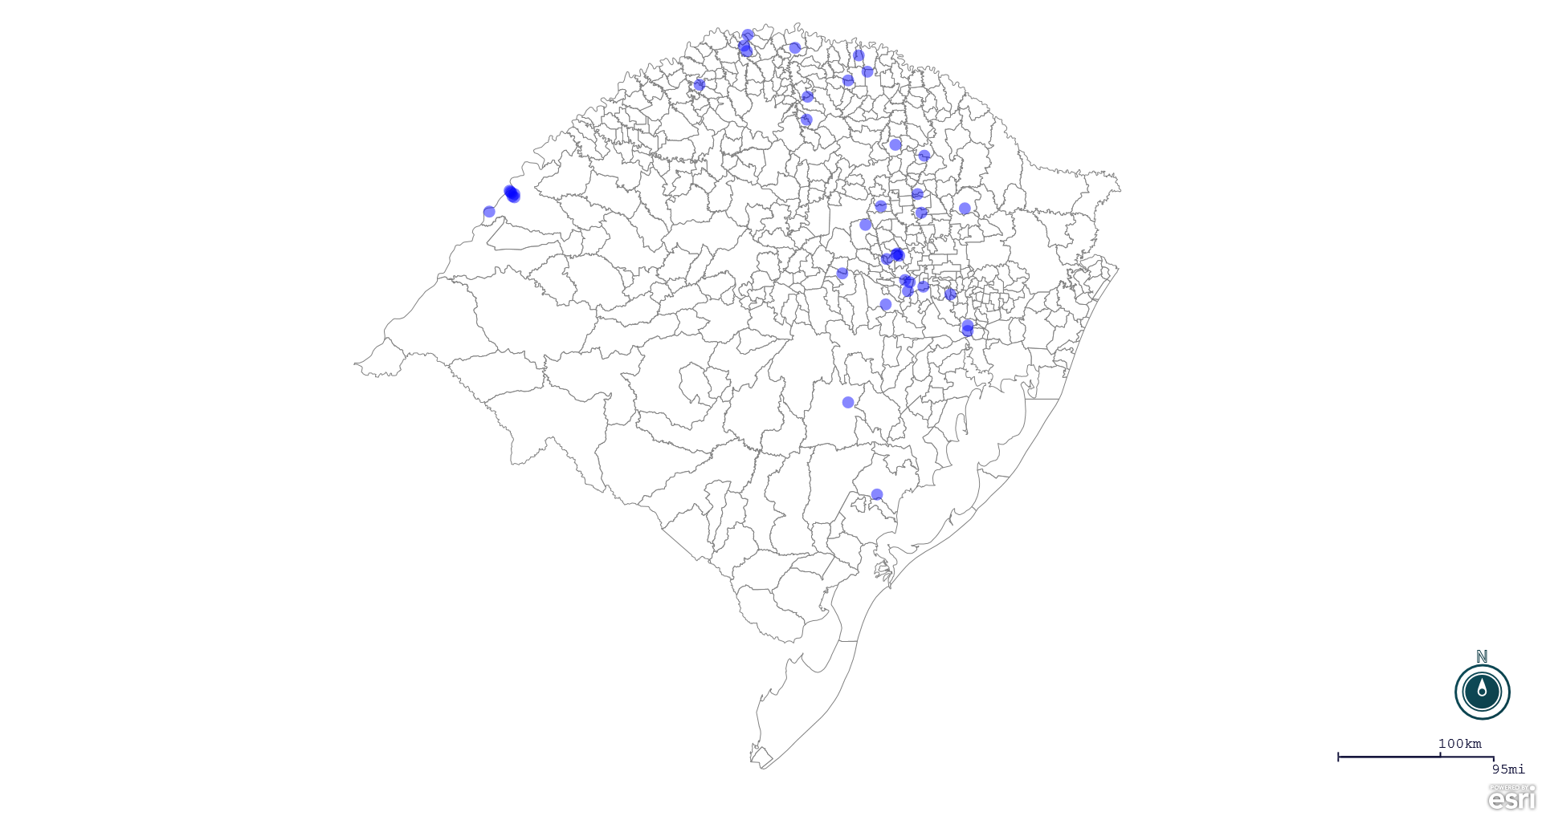
Seção de Epidemiologia e Estatística.

